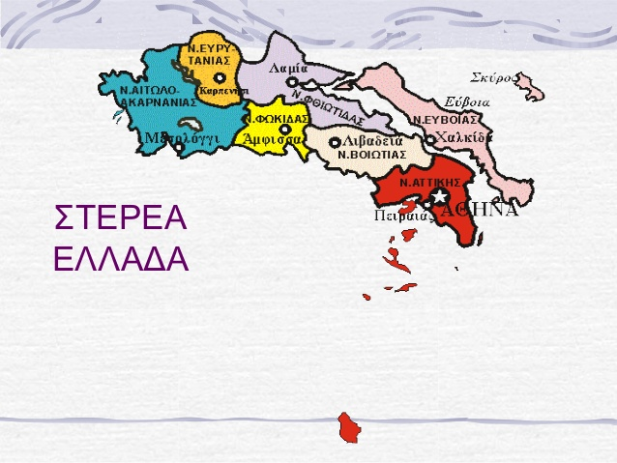

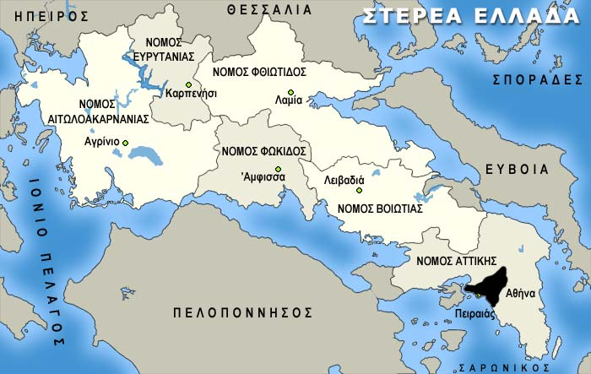

Χωρίζεται από τα άλλα τα γεωγραφικά διαμερίσματα

ΒΟΡΕΙΑ: συνορεύει με τη Θεσσαλία και την Ήπειρο

ΝΟΤΙΑ: βρέχεται από τον Πατραϊκό κόλπο, Κορινθιακό κόλπο, Σαρωνικό κόλπο και συνορεύει με την Πελοπόννησο

ΑΝΑΤΟΛΙΚΑ: βρέχεται από το Ιόνιο Πέλαγος

ΔΥΤΙΚΑ: βρέχεται από το Αιγαίο Πέλαγος

ΔΙΟΙΚΗΤΙΚΗ ΔΙΑΙΡΕΣΗ

Η Στερεά Ελλάδα ανήκει στις περιφέρειες Δυτικής Ελλάδας, Στερεάς Ελλάδας, Αττικής.

ΠΡΟΪΟΝΤΑ ΚΑΙ ΟΡΥΚΤΟΣ ΠΛΟΥΤΟΣ

Γεωργικά προϊόντα ( δημητριακά, ελιές, κηπευτικά, βαμβάκι, σταφύλια, κά), κτηνοτροφικά προϊόντα, αλιευτικά προϊόντα (ψάρια και θαλασσινά), μάρμαρο, βωξίτη, νικέλιο

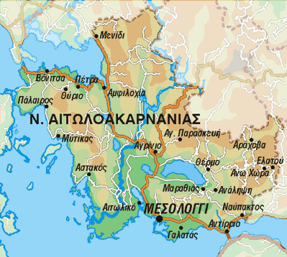Δυτική Αττική……

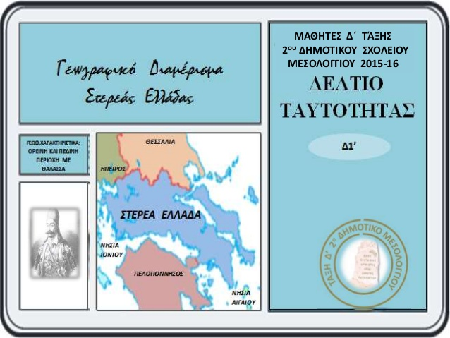

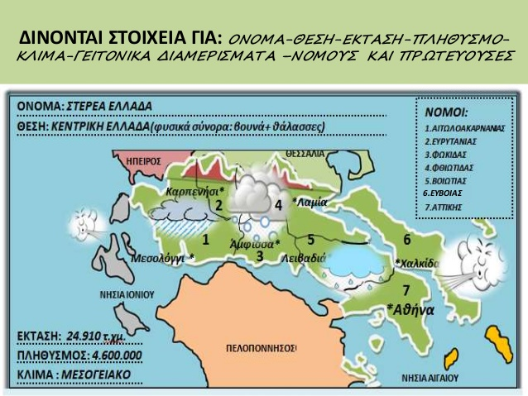

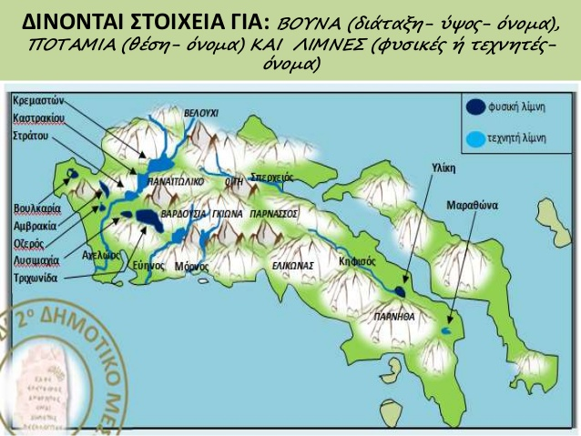
Λίμνες: Η Στερεά Ελλάδα έχει πολλές λίμνες. Μετά την Κωπαΐδα που αποξηράνθηκε η μεγαλύτερη είναι η Τριχωνίδα. Υπάρχουν ακόμη η λίμνη Οζερός, η Αμβρακία, η Υλίκη και η λίμνη του Μαραθώνα

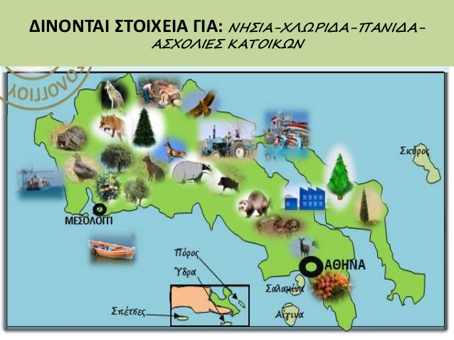
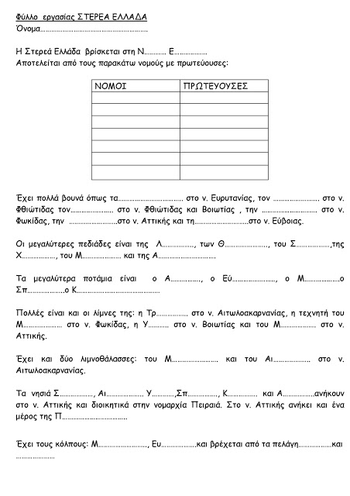
Δραστηριότητα: Ελέγχω τις γνώσεις μου

